1. **Odpověz na otázky:**

Kde jsme v evolučním stromu my - jako lidé?

Jaký organismus je nám nejpříbuznější?

Komu jsou nejpříbuznější dinosauři z dnes žijících živočichů?

Komu je nejpříbuznější velryba?

V jakém prostředí žijí nejprimitivnější obratlovci?

V jakých prostředích žijí dnešní obratlovci?

Jak se těmto prostředím přizpůsobili?

Jakými způsoby se obratlovci pohybují?

Co mají obratlovci společné a v čem se naopak liší?

Jakou potravou se obratlovci živí?

Který živočich je náš nejstarší prapředek, který již měl vyvinutou páteř s obratli?

Jací živočichové jsou na linii pod nimi?

1. **Doplň schéma:**

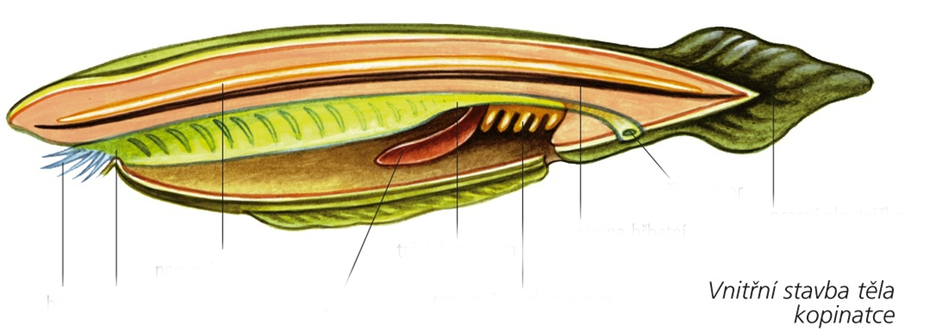

1. 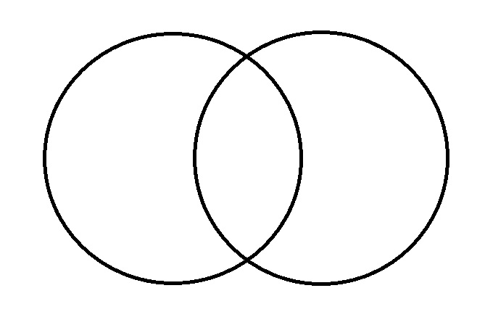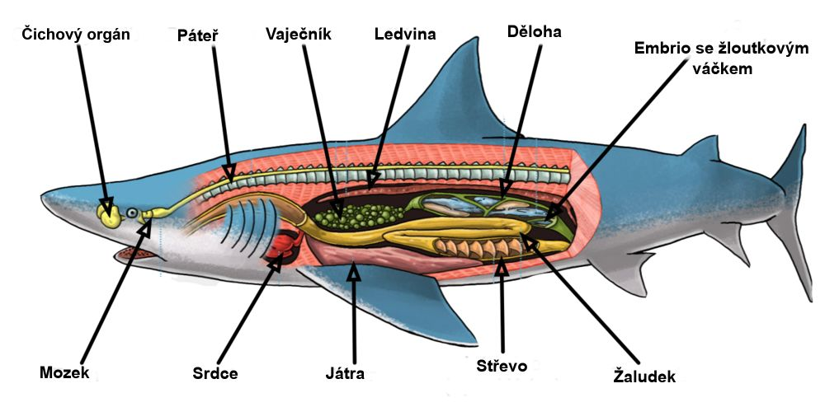**Schéma obratlovce – žraloka:**

**OBRATLOVCI**

**STRUNATCI**

1. **Najdi společné a rozdílné charakteristiky těchto 2 skupin   
   a vepiš je do Vennových diagramů.**